VESZPRÉM MEGYEI ÖNKORMÁNYZAT

„BATTHYÁNY ILONA” IDŐSEK OTTHONA PÁPAKOVÁCSI
Fogyatékos Személyek, 8596 Pápakovácsi Attyapuszta
Pszichiátriai és Szenvedélybetegek Tel./Fax: 89/351-001
Integrált Intézménye E-mail: iopkov@iopkov.hu
8592 Dáka, Dózsa Gy. u. 80. Honlap: www.iopkov.hu
Tel.:89/340-004, Fax: 89/340-187
E-mail: dakaotthon@globonet.hu
Honlap: www.dakaotthon.hu

MEGHÍVÓ

„Kapaszkodó”Szociális Börze
Innováció és menedzsment a szociális ellátásban

Helyszín: Hotel Arany Griff Tükörterem
Pápa, Fő tér 15.

Időpont: 2011. április 13-14.

Programok

2011. április 13. (szerda)

9.00 - 10.00 Érkezés, regisztráció, szállás elfoglalása

Levezető elnök: Galambos Szilvia
Veszprém Megyei Önkormányzat Közgyűlése Humánerőforrás Bizottságának Elnöke

10.00 – 10.05 Ünnepélyes megnyitó
Lasztovicza Jenő
Veszprém Megyei Önkormányzat Közgyűlésének Elnöke

Köszöntőt mondanak:

10.05 – 10.15 Forsthoffer Erzsébet
Igazgató
Veszprém Megyei Önkormányzat Idősek Otthona Pápakovácsi

Hanich Ferenc
Igazgató
Veszprém Megyei Önkormányzat „Batthyány Ilona” Fogyatékos Személyek, Pszichiátriai és Szenvedélybetegek
Integrált Intézménye Dáka

10.15 – 10.45 Új megegyezés – Nemzeti Szociálpolitikai Koncepció 2011.
Előadó: Nyitrai Imre Helyettes Államtitkár
Szociális, Család- és Ifjúságügyért Felelős Államtitkárság
Nemzeti Erőforrás Minisztérium Budapest

10.45 – 11.15 Kérdések, hozzászólások Nyitrai Imre Helyettes Államtitkár Úr előadásához

11.15 – 11.45 Az újjászerveződött Nemzeti Család- és Szociálpolitikai Intézet feladatai
Előadó: Dr. Tóth Tibor Főigazgató
Nemzeti Család- és Szociálpolitikai Intézet Budapest

11.45 – 12.30 Nemzeti Rehabilitációs és Szociális Hivatal Szociális ellátást érintő feladatai
Előadó: Dr. Pósfai Gábor Főigazgató
Nemzeti Rehabilitációs és Szociális Hivatal

12.30– 13.30 Ebédszünet

Levezető elnök: Kovács Norbert
Veszprém Megyei Önkormányzat Közgyűlésének Alelnöke

13.30 – 14.00 Innováció és menedzsment az időskorúak ellátásában
Előadó: Panker Mihály Igazgató
Egyesített Egészségügyi és Szociális Intézmény Nyugat- dunántúli Regionális Szociális Módszertani Központ Győr

14.00 – 14.30 Az Országgyűlés Szociális Bizottságának feladatai
Előadó: Talabér Márta
Az Országgyűlés Szociális Bizottságának Alelnöke

14.30 – 14.45 Szünet

14.45 – 15.30 A szociális ellátás minőségbiztosítása
Előadó: Dr. Veress Gábor egyetemi tanár, tudományok doktora
Pannon Egyetem Veszprém

15.30 - 16.15 Bezárkózás - vagy felzárkózás
Előadó: Dr. Lakner Zoltán Politikai Főtanácsadó
Közigazgatási és Igazságügyi Minisztérium
Társadalmi Felzárkózásért Felelős Államtitkárság

16.15 – tól Fakultatív program:
- Városnézés
- Várkertfürdő Wellnes Központ

2011. április 14. (csütörtök)

Levezető elnök: Vaski Ferenc Igazgató
Fővárosi Önkormányzat Foglalkoztató Intézete Darvastó

9.00 – 9.30 Kinek, miért és hogyan menedzsel egy állami szociális intézmény vezetője?
Előadó: Forsthoffer Erzsébet Igazgató
VMÖ Idősek Otthona Pápakovácsi

9.30– 10.00 Szervezet, mint szociális rendszer
Előadó: Hanich Ferenc Igazgató
VMÖ „Batthyány Ilona” Fogyatékos Személyek, Pszichiátriai és Szenvedélybetegek Integrált Intézménye Dáka

10.00. 10.30. A Veszprém Megyei Önkormányzat szociális intézményeinek működtetése
Előadó: Sándor Tamás Csoportvezető
Veszprém Megyei Önkormányzat Hivatala
Humánerőforrás Iroda
Egészségügyi, Szociális és Gyermekvédelmi Csoport

10.30 – 10.45 Szünet

10.45 – 11.30 Változásmenedzsment a szociális intézményekben
Előadó: Dr. Hajnal Miklós Ügyvezető Igazgató
Adware Q1 Fejlesztő és Tanácsadó Kft. Budapest

11.30 – 12.15 A szociális ágazat kiadásai valahol bevételek
Előadó: Sümegi Endre Közgazdász, Ügyvezető Igazgató
Szociális Klaszter elnökhelyettese

12.15 – 12.30 Nestlé és a táplálás terápia
Előadó: Gyeginszky Tünde Tudományos tanácsadó
Nestlé Hungária Kft Budapest

12.30 – 13.30 Ebédszünet

Levezető elnök: Dr. Molnár Ibolya Irodavezető
Veszprém Megyei Önkormányzat Hivatala Humánerőforrás Iroda

13.30 – 14.15 Gondolatok a kompetenciáról
Előadó: Szilasy Katalin Igazgató
FMÖ Integrált Szociális Intézménye
Polgárdi - Tekerespuszta

14.15 – 15.00 A szociális menedzsment korszerű szemlélete
Előadó: Kiss Györgyi Főosztályvezető
Nemzeti Rehabilitációs és Szociális Hivatal
Szociális – Rehabilitációs Főosztály Budapest

15.00 – 15.30 Stratégiai menedzsment és controlling a szociális ágazat intézményeinél
Előadó: Tanács Zoltán Cégcsoportvezető
IFUA Horváth & Partners Kft. Budapest

15.30 – 16.00 Üzleti életben bevált menedzsment módszertanok alkalmazása klasszikus nonprofit szervezeteknél
Előadó: Bakó Csaba Ügyvezető Igazgató
IFUA Nonprofit Partner Közhasznú Nonprofit Kft. Budapest

16.00 – 16.30 Bentlakásos szociális intézményekben élő lakók innovatív ápolási – gondozási modellje
Előadó: Simon Anita Egyetemi okleveles ápoló
VMÖ „Batthyány Ilona” Fogyatékos Személyek, Pszichiátriai és Szenvedélybetegek Integrált Intézménye Dáka

16.30 Konferencia értékelése a házigazda intézmények vezetőivel

Az előadók részére feltett kérdéseket kérjük, hogy 2011. április 8.-ig 14.00 óráig visszaküldeni szíveskedjenek az alábbi e-mail címre: modszertan@dakaotthon.hu

Kérdések az előadókhoz:

…………………………………………………………………………………………………

…………………………………………………………………………………………………

………………………………………………………………………………………………..

………………………………………………………………………………………………

………………………………………………………………………………………………
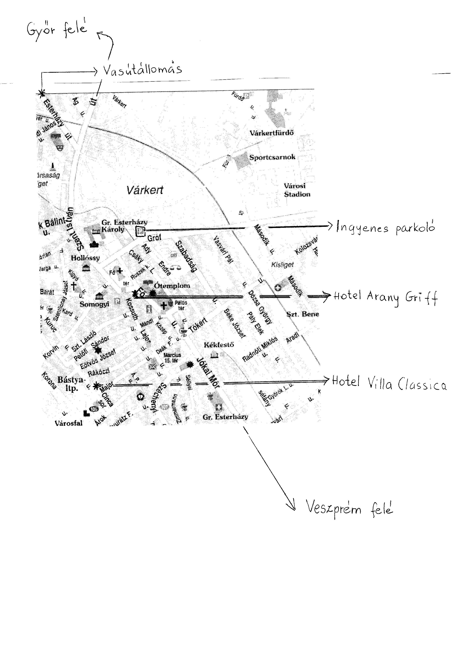
Ingyenes parkolási lehetőség biztosított a Várkert parkolóban, az autóbusz pályaudvar mellett.

